实训4
用ps aux查看模块所创建的线程名和号
看进程迭代打印（2s）
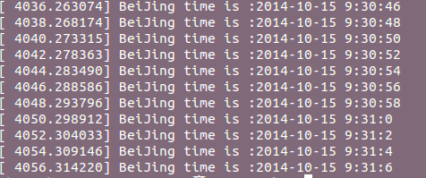
退出模块
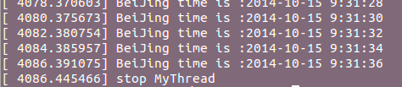
再用ps aux查看模块所创建的线程名和号

